**Migração de banco de dados: MIGRADOR**

**Resumo**

Um projeto de migração de banco de dados é utilizado para realizar a troca de dados de um sistema para o outro, em que a complexibilidade consiste em conseguir manter a integridade dos dados entre os bancos e garantir que os dados não sejam perdidos no meio do processo. Portanto, o objetivo deste trabalho é implementar novas funcionalidades em um projeto de migração de banco de dados já existente no mercado, cujo software atual suporta apenas dois tipos de bancos, limitando que as empresas adotem o software. Assim, a melhoria a ser realizada neste projeto consiste em trazer benefícios para essas empresas. A fim de validar se a melhoria desse software desenvolvido cumpriu o propósito, foi aplicado um formulário com usuário final questionando se as suas necessidades foram atendidas e se a melhoria do software teve impacto no processo. Conforme os resultados obtidos nesta na pesquisa, o projeto teve sim uma melhoria em relação à primeira versão, já que agora ele é mais intuitivo com mensagens para auxiliar o usuário. Além disso, apresenta a possibilidade de migrar mais dois tipos de bancos de dados.

**Palavras-Chave: Melhoria no projeto de Bancos de Dados Relacionais. Migração de Dados. Desenvolvimento de Software.**

**1 INTRODUÇÃO**

O processo de implantação de um sistema novo em uma empresa que já tem um sistema exige investimento e tempo para que haja essa migração. Mas esse processo pode se tornar mais caro caso não seja bem planejado, pois pode impactar na data de entrega e até mesmo na finalização do processo (NARDINO, 2013).

As ferramentas já existentes no mercado são bem amplas, mas custosas com relação a sua utilização, e nem todas as empresas necessitam de tamanha funcionalidade. Já as ferramentas mais simples não garantem a compatibilidade com os bancos mais utilizados no mercado. Além disso, a demanda de migração de dados vem crescendo ao longo dos anos. Segundo Kal TI (2016), com ela a necessidade de rapidez no processo de migração de dados é primordial, o que gera a exigência de um software que ajude a melhorar esse processo.

Diante disso, a questão de pesquisa deste projeto foi: como uma ferramenta automatizada de suporte à migração de banco de dados pode tornar esse processo mais eficiente e eficaz?

O objetivo geral deste projeto é aprimorar o software desenvolvido pelo pesquisador Matheus Felipe, já existente no mercado com as funcionalidades de migração de banco de dados do Postgres e MySql, com o fim de dar suporte a mais funções, possibilitando o seu uso em empresas diversas.

Definiram-se como objetivos específicos para atingir o objetivo geral do projeto os itens abaixo:

a)Implementar migração do Oracle e SQL Server;

b) Realizar backup dos bancos desejados;

c) Identificar os requisitos funcionais e suplementares;

d) Incrementar melhorias no sistema;

e) Realizar validação do software.

**2 REFERENCIAL TEÓRICO**

Esta seção traz a fundamentação teórica investigada para o desenvolvimento deste estudo e é dividida em três subseções que tratam das seguintes temáticas: Banco de dados relacionais, Migração de banco de dados e Riscos na migração de banco de dados.

**2.1 Banco de dados relacionais**

Banco de dados relacionais são os mais populares desde as últimas duas décadas. O modelo relacional consiste em armazenar os dados em um conjunto de entidades, as quais possuem várias linhas, com cada uma tendo seu interesse. Cada entidade possui um valor e uma coluna, e as colunas podem se referir a uma outra coluna na mesma entidade ou em uma terceira entidade intermediando as informações (SADALAGE FOWLER, 2013).

Uma das principais características de um sistema gerenciador de banco de dados é o gerenciamento de transações de dados. Ele consiste em um conjunto de programas que gerenciam a estrutura do banco e controlam o acesso aos dados armazenados, podendo ser semelhantes a um arquivo eletrônico com conteúdos muito bem organizados com a ajuda de uma ferramenta conhecida como sistema de gerenciamento de banco de dados (ROB; CORONEL, 2011).

**2.2 Migração de banco de dados**

Com o avanço crescente do uso de computadores nos últimos anos, foram surgindo diversas ferramentas para gerenciar os dados armazenados como migradores de banco de dados. Contudo, a forma de migração pode ser afetada por questões financeiras, requisitos de recursos computacionais ou de incompatibilidade com a tecnologia atual.

Então, com essas demandas de necessidade surgem ferramentas que dão suporte aos usuários durante uma mudança de base de dados relacional para outra, bem como no processo de reengenharia dos dados, que consiste em transformar dados de um formato para outro, com o objetivo de manter os dados íntegros. O software tem o propósito de mapear as tabelas, atributos e relacionamentos que compõem o banco antigo e implementar uma modelagem no novo Sistema de Gerenciamento de Banco de Dados (SGBD) de forma prática. (MALACRIDA; ZAUPA PAZOTO, 2014)

**2.3 Riscos na migração de banco de dados**

Como em qualquer projeto, a realização do processo de migração de dados envolve riscos, como menciona Mello (2009, p. 25):

Para realizar uma migração entre tecnologias diferentes de SGBD, vários fatores devem ser levados em consideração. Entre eles, o que motivou a realização da migração e se a migração será a melhor solução. Sabe-se também que os riscos são bem elevados, portanto, é necessário fazer uma análise completa tanto da tecnologia antiga quanto da tecnologia pela qual se optou (nova), para saber se os riscos são favoráveis para que ocorra a migração.

Mas, mesmo com riscos, o processo realizado por software desenvolvido para essa funcionalidade é mais eficiente que o processo realizado manualmente. Deve ser levado em conta as fases referentes a uma migração de dados que incluem planejamento, auditorias, execuções e validações de dados.

O planejamento consiste em descrever em detalhes o processo a ser realizado, como informar os requisitos da migração, identificar a ferramenta utilizada para o processo e documentar um plano para ser seguido.

Na auditoria, deve-se tomar cuidado com os processos de migração de dados e, para isso, é preciso que uma validação seja feita procurando redundância, duplicidade, falta de padronização.

No planejamento da migração é especificado o mapeamento dos dados e entidades. Já na execução, os dados são levados do banco de dados antigo para o novo utilizando uma ferramenta de migração já escolhida durante a etapa de planejamento.

E, na última fase, a realização dos testes e validações dos dados garantem que todo o planejamento funcionou corretamente. Brodie (1995, apud MENDONÇA 2009, p.11) afirma que: “apesar de os dados terem sido validados ao longo do processo de migração, testes unitários de sistema e de carga devem ser feitos para garantir que todos os dados foram migrados e que o novo sistema se comporta como esperado.”

Além dos processos serem sólidos, é de grande importância seguir um guia de boas práticas, para garantir o sucesso no fim da migração de banco de dados.

**3 PROCEDIMENTOS METODOLÓGICOS**

Nesta seção são descritos os procedimentos metodológicos utilizados para o desenvolvimento do presente trabalho. São abordados os seguintes temas: Processo Unificado, Prototipagem e Avaliação do Software.

Quanto ao tipo de estudo, se caracteriza como qualitativa, por conter informações que buscam medir o tema por meio de descrições, usando impressões, opiniões e pontos de vista.

**3.1 Processo Unificado**

O Processo Unificado é composto por um conjunto de passos para alcançar a meta de desenvolvimento de um software, utilizando como base o *Unified Modeling Language (UML),* que é uma linguagem para definir os elementos de um sistema. De acordo com Guedes (2011) que pode ser utilizado para modelar e especificar artefatos, torna-se um método de desenvolvimento de software que consiste em quatro fases:

1) Concepção: levantamento de requisitos por meio da análise de utilização de empresas no mercado.

2) Elaboração: projeto do software, com casos de uso e modelagem conceitual.

3) Construção: implementação de novas funcionalidades do software;

4) Transição: testagem do software com grupo de usuários.

**3.2 Avaliação do software**

A avaliação de software consiste em verificar se o projeto desenvolvido foi implementado conforme suas especificações. A abordagem desse tipo de avaliação é conhecida como teste de usabilidade, sendo considerado um dos métodos mais confiáveis para detectar a qualidade de interface.

A coleta da avaliação do software foi feita por meio de um questionário online, que constituído de 6 questões: uma para informações sobre o usuário, três questões para avaliar a utilização do software, uma de satisfação de usabilidade para realizar os processos e uma questão aberta para observações sobre o software.

O formulário completo pode ser visto no “Apêndice A” ao fim deste artigo ou no link https://forms.gle/iLFmwicP7q7quZyj7

**4 PROJETO DO SISTEMA**

Esta seção apresenta os principais artefatos de software utilizados para desenvolver o sistema: Requisitos funcionais, casos de uso de sistema, tecnologias e prototipagem.

**4.1 Requisitos funcionais**

O sistema deverá permitir que o usuário faça a migração para os seguintes bancos de dados: Sql Server, Oracle, PostgreSQL, MySQL.

O sistema deverá permitir o cadastro de grupos organizados por tipo de banco na tela inicial.

O sistema deverá apresentar mensagens de aviso nos momentos da migração para auxiliar o usuário a utilizar o migrador sem erros.

**4.3 Implementação do sistema**

A figura 1 mostra a tela principal do projeto. Na figura 2, é apresentado o cadastro de grupo que serve para especificar os bancos na lista de migração, fazendo o sistema ficar mais organizado e facilitando na busca de bancos a serem migrados. Na figura 3, é apresentada mensagem que informa o carregamento dos dados no sistema. Na figura 4, é apresentada a mensagem que informa o salvamento do script no banco. Por fim, na figura 5, é apresentada a mensagem de confirmação para executar o processo de migração.

Figura 1 – Tela principal do projeto

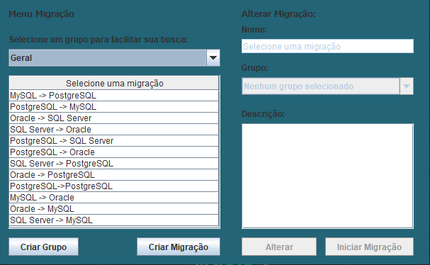

Fonte: Elaborado pelo autor (2022).

Figura 2 - Cadastro de grupo

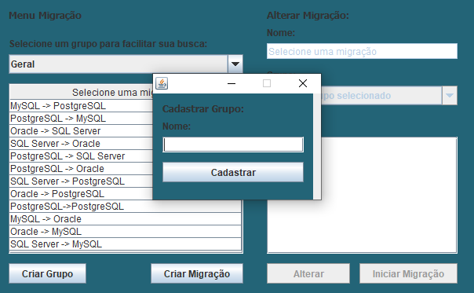Fonte: Elaborado pelo autor (2022).

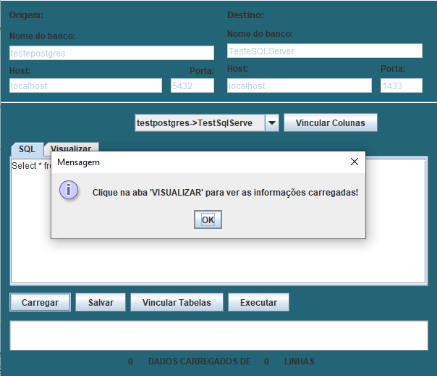Fonte: Elaborado pelo autor (2022).

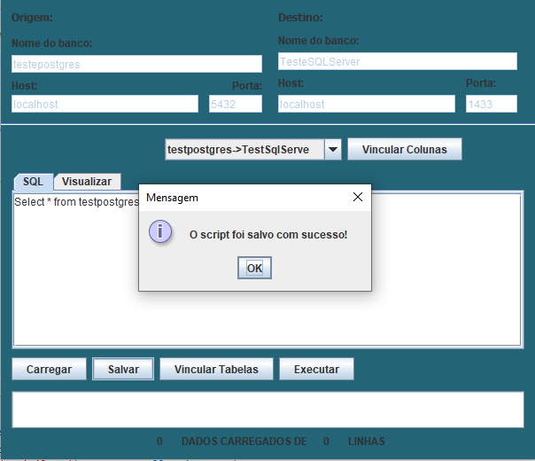Fonte: Elaborado pelo autor (2022).

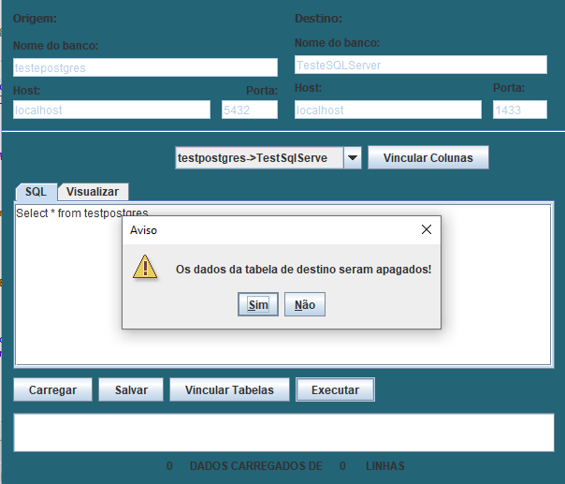Fonte: Elaborado pelo autor (2022).

**5 RESULTADOS**

Como resultados para este trabalho, espera-se que o software ajude a tornar mais eficiente o processo de migração de banco de dados. Para avaliar as melhorias, foram elaboradas algumas perguntas direcionadas para um grupo de pessoas que trabalham no dia a dia com banco de dados.

Conforme o resultado da pesquisa podemos analisar:

Gráfico 1: Trabalha atualmente com banco de dados?

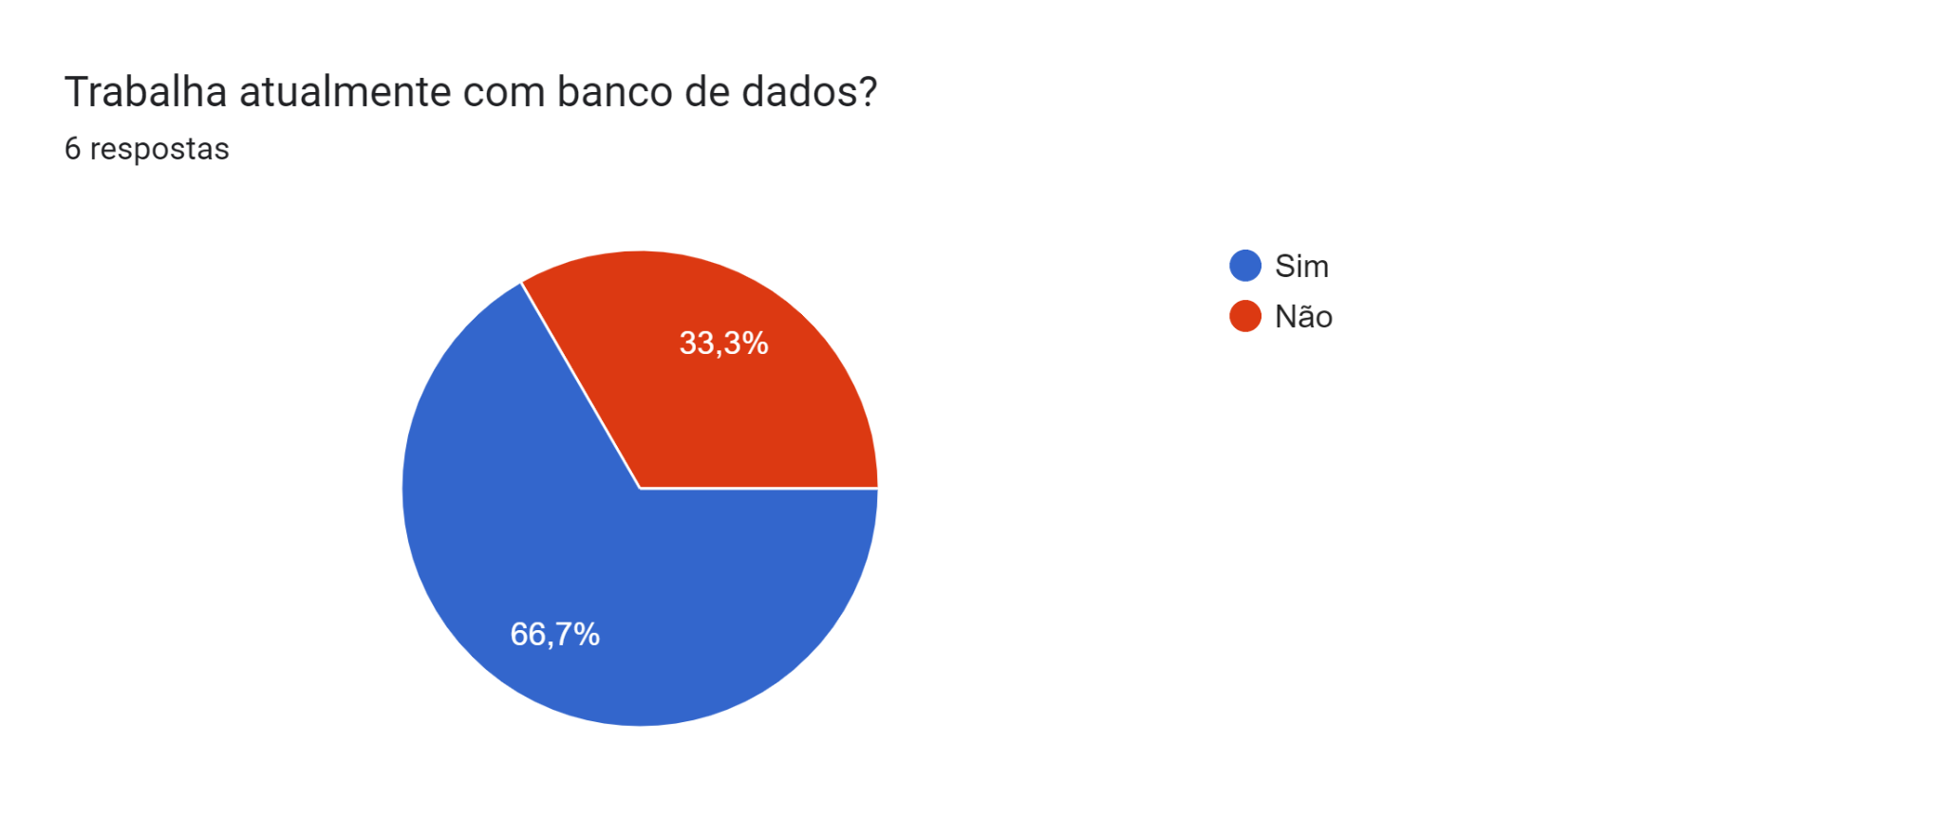

Fonte: Dados da pesquisa.

Gráfico 2: Ao testar o software teve algum empecilho para utilizá-lo?

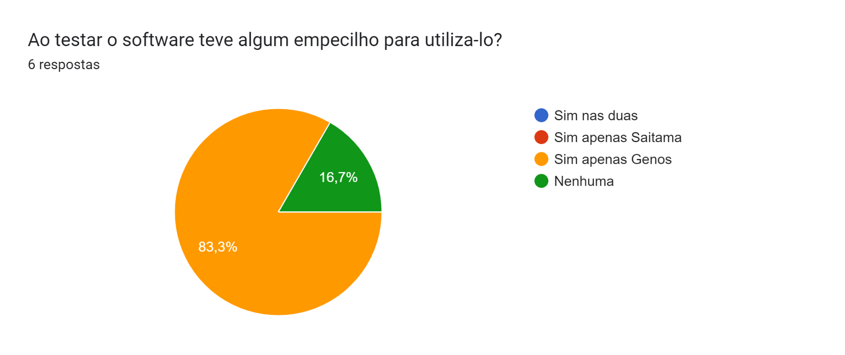

Fonte: Dados da pesquisa.

Gráfico 3: Qual das versões orienta melhor o usuário e é mais intuitivo?

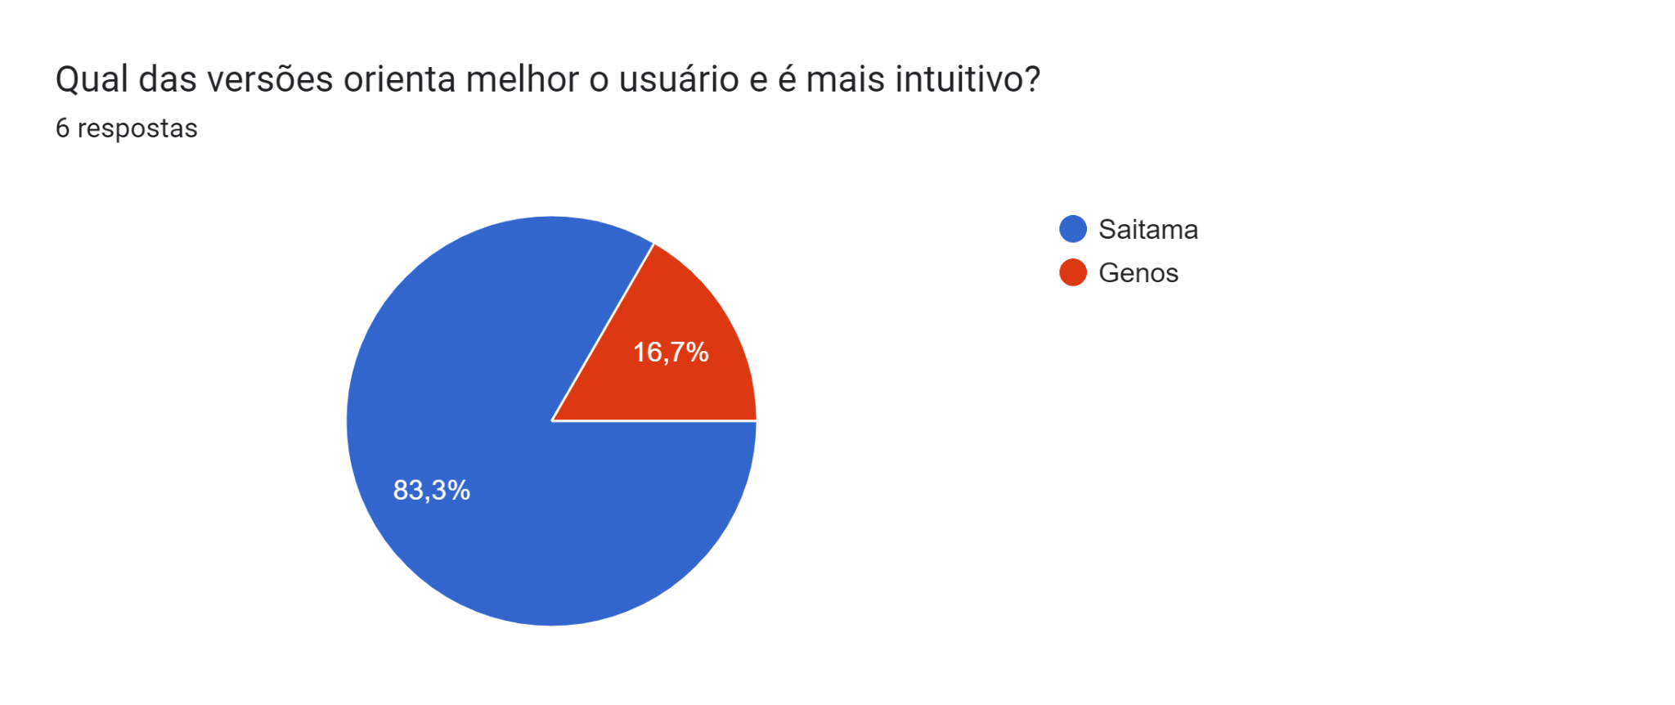

Fonte: Dados da pesquisa.

Gráfico 4: Qual das versões a migração foi realizada com sucesso?

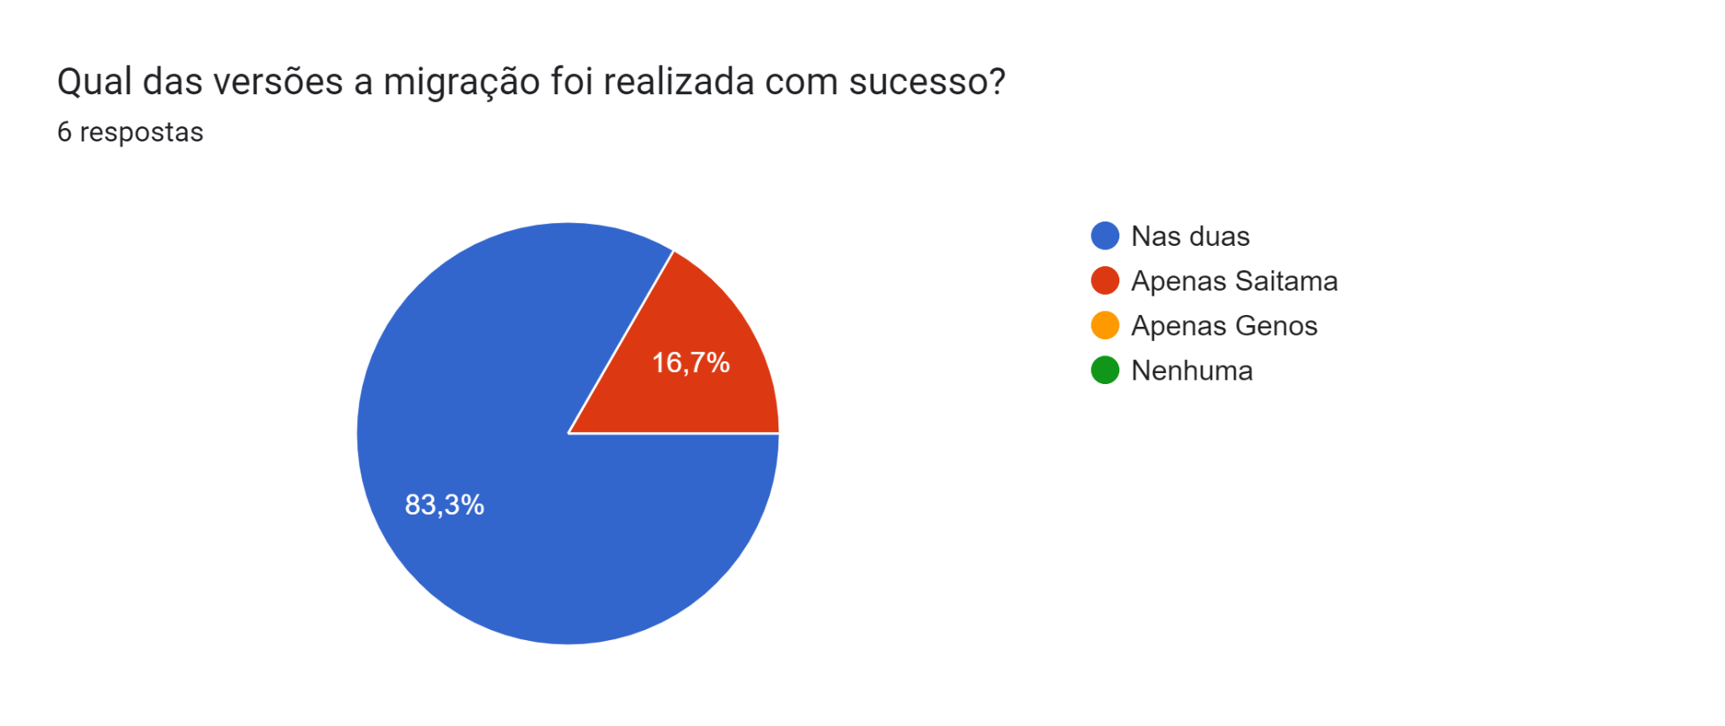

Fonte: Dados da pesquisa.

**6 CONSIDERAÇÕES FINAIS**

O presente trabalho demonstrou a importância da melhoria de um software para a uma ampla utilização no mercado, onde através de uma pesquisa foi identificado a necessidade de melhoria da versão atual. Foi constatado que o software não suportava a utilização de mais que dois tipos de bancos de dados. O principal objetivo deste trabalho foi aprimorar o software, e demonstrar a necessidade de dar suporte a mais funções, ampliando o uso no mercado. Desse modo foi possível atingir as propostas e sugestões visto que os resultados demonstraram que a nova versão suporta até quatro tipos de bancos de dados.

**6.1 Síntese**

Realizou-se um diagnóstico do aprimoramento do software de migração de banco de dados conforme os dados da pesquisa apresentada.

No Gráfico 1 observa-se que o público alvo da pesquisa dividiu-se em quatro que atualmente trabalham com banco de dados e dois não.

Enquanto o Gráfico 2 descreve se houve empecilho no uso do software, constatou-se que cinco tiveram problemas com a versão Genos. Analisamos conforme o Gráfico 3 que a versão Saitama orienta melhor o usuário e é mais intuitiva de acordo com 83,3% das pessoas entrevistadas.

No Gráfico 4 verificamos que cinco dos entrevistados nas duas versões a migração foi realizada com sucesso.

Dessa maneira, constatou-se através dos dados apresentados na pesquisa que a versão Saitama atingiu os objetivos desse projeto por ser mais intuitivo, com mais opções de migração e funcionalidades. A versão atual desde projeto possibilita a melhoria do software atual e dessa forma, amplia o uso no mercado atual..

**REFERÊNCIAS**

Matheus Felipe; **DESENVOLVIMENTO DE UM SOFTWARE PARA MIGRAÇÃO DE DADOS ENTRE BANCOS DE DADOS RELACIONAIS**; Trabalho de conclusão de curso apresentado para obtenção do título de tecnólogo em análise de desenvolvimento de sistema, Instituto Federal de Santa Catarina, Tubarão, 2019.

FIGMA; Disponível em: <<https://www.figma.com/>> Acesso em: 6 Set. 2021

GUEDES, G. T. A. **UML2**: uma abordagem prática. 3ª Ed. Novatec Editora: São

Paulo, 2011.

ORACLE. **Java**; Disponível em: <<https://www.java.com/pt-BR/about/>> Acesso em: 5 Set. 2021

KAL TI. **Migração de dados** – 5 boas práticas que você precisa conhecer. Disponível em: <http://kalti.com.br/migracao-de-dados-5-boas-praticas-que-voceprecisa-conhecer/> Acesso em: 18 mar. 2020

LUCIDCHART; Disponível em: <[https://www.lucidchart.com](https://www.lucidchart.com/pages/pt?gclid=Cj0KCQjw1dGJBhD4ARIsANb6Odk_SgYrk5Z4Ry_8_Bs4H0vyy4RFrTUsraKbCIpKILLHI5UPPDDrwVwaApyWEALw_wcB&km_CPC_AdGroupID=59412157138&km_CPC_AdPosition=&km_CPC_CampaignId=1500131167&km_CPC_Country=1032112&km_CPC_Creative=286634001997&km_CPC_Device=c&km_CPC_ExtensionID=&km_CPC_Keyword=lucidchart&km_CPC_MatchType=e&km_CPC_Network=g&km_CPC_TargetID=kwd-33511936169&km_CPC_placement=&km_CPC_target=&mkwid=seFG43w3S_pcrid_286634001997_pkw_lucidchart_pmt_e_pdv_c_slid__pgrid_59412157138_ptaid_kwd-33511936169_&utm_campaign=_chart_pt_allcountries_mixed_search_brand_exact_&utm_medium=cpc&utm_source=google)> Acesso em: 10 Ago. 2021

MELLO, Rafael Bevilacqua. -**Migração entre sistemas gerenciadores de banco de dados**. 2009. Disponível em: <https://cepein.femanet.com.br/BDigital/arqTccs/0611270062.pdf> Acesso em: 4 jul. 2021

MENDONÇA, M. H. R. **Metodologia de migração de dados em um contexto de Migração de Sistemas Legados**. Dissertação. Pós-graduação em Ciência da Computação (Mestrado). Universidade Federal de Pernambuco, Recife - PE, 2009.

MALACRIDA, T. F., ZAUPA, A. P., & PAZOTI, M. A. (2014). Desenvolvimento de uma ferramenta para migração de dados entre bancos de dados relacionais. **Colloquium Exactarum**. ISSN: 2178-8332, 6(1), 20–36. Recuperado de: http://journal.unoeste.br/index.php/ce/article/view/1015 Acesso em: 19 Mar. 2021

NARDINO, Wander. **Migração de Dados é assunto sério**. 2013. Disponível em: <https://www.tiespecialistas.com.br/migracao-de-dados-assunto-serio/> Acesso em: 12 mar. 2020

ORACLE. **Sql Develop**; Disponível em: <https://www.oracle.com/tools/downloads/sqldev-downloads.html> Acesso em: 5 Set. 2021

POSTGRESQL; Disponível em: <https://www.postgresql.org/about/> Acesso em: 5 Set. 2021

ROB, Peter; CORONEL, Carlos. **Sistemas de Bancos de Dados**. Disponível em: <<https://profesores.cengage.com.br/downloadCapituloParcLivro.do;jsessionid=782AEF3B34E9BB202D33EC045B2541E9?id=106874>> Acesso em: 4 jul. 2021

SADALAGE, P. J.; FOWLER, M. **NoSQL Essencial**. São Paulo: Novatec, 2013.

MICROSOFT. **Sql Server 2019**; Disponível em: <https://www.microsoft.com/pt-br/sql-server/sql-server-2019> Acesso em: 5 Set. 2021

**APÊNDICE A – Formulário de avaliação de usabilidade**



